Драги шестаци,
За данас нам је по плану да обрадимо лекцију Наследни материјал коју је предавао и наставник на РТС 3, ево линка тог предавања:
https://mojaskola.rtsplaneta.rs/show/1373284/529/os6-biologija-nasledni-materijal-obrada
Ваш задатак за данас је да препишете кључне појмове у ваше свеске и прочитате лекцију у књизи (138-150 стр) Нови задатак ћу вам задати у понедељак. До тада будите здрави и успешни у извршавању својих школских задатака.
Наставница биологије
Наследни материјал
Наслеђивање – преношење наследне информације о особинама са родитеља на потомке.
Наследни материјал се назива и генетички материјал јер садржи гене.
Гени – носиоци наследних особина
Генетика – грана биологије која се бави проучавањем наслеђивања особина
Гени су делови ДНК
ДНК – генетички материјал који садржи упутства (гене) о томе како ће организми изгледати и функционисати.
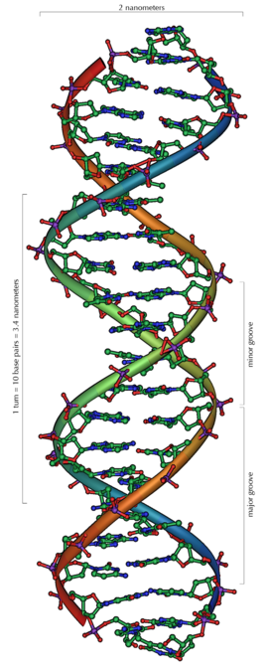Изглед ДНК
Деоба ћелије
Ћелије у организму:
- Телесне – ћелије које граде тело организама
- Полне (гамети) – служе за размножавање
Телесне ћелије се деле тако што се унутар ћелије прво удвостручи генетички материјал а затим подели тако да настају две нове ћелије са идентичним генетичким материјалом.
Деобом ћелије:
- једноћелијски организам се размножава
- вишећелијски расте
Полне ћелије имају половину генетичког материјала у односу на телесну тако што, након две узастопне деобе телесне ћелије ( а само једном се удвостручио генетички материјал) настану 4 полне ћелије са половином генетичког материјала.
Оплођење – спајање мушке и женске полне ћелије при чему настаје зигот.
Подсетите се појмова: наследне и стечене особине као и варијабилности које смо радили у 5. разреду.

